附件3
代表性鱼灯设计思路

红菱锦鲤（菱小鲤·品牌主灯）。吉祥、丰收、富足的文化象征，以菱湖红菱与吉祥鲤鱼为核心意象，寓意红菱献瑞、鱼跃龙门、年年有余、水乡兴旺，是菱湖渔耕文化标志性视觉符号。鱼体流线修长、体态灵动，鱼头有神、鱼身饱满、鱼尾飘逸；饰以立体红菱花纹与水波纹，突出水乡特质。主色中国正红，鳞片烫金勾勒，菱纹透光醒目，水纹以浅金/白点缀。夜间通透发光，喜庆大气、辨识度极高，适用于领头主灯、仪式灯、品牌形象灯。

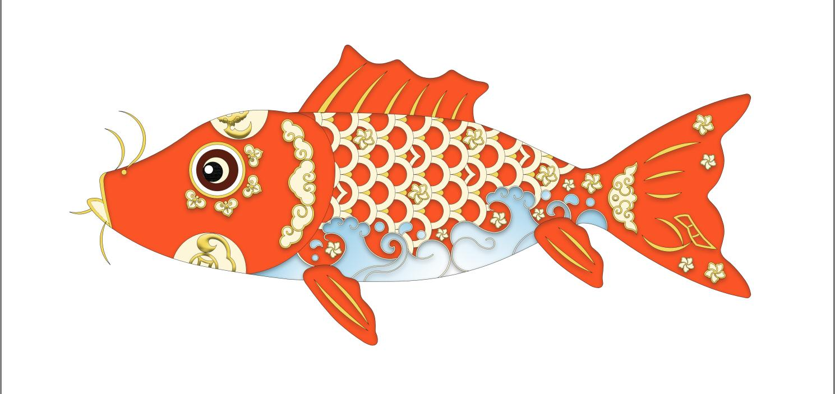

代表性鱼灯设计思路

青波锦鳞（菱小青·巡游主力灯）。智慧、柔美、灵秀的文化象征，典型江南水韵鱼灯，体现清雅、灵秀、静谧的水乡气质，寓意天青烟雨、碧水安澜、百鱼归塘、灵秀平安，与红菱锦鲤形成一主一辅、一红一青、一刚一柔的鲜明组合。鱼体线条极简流畅，无冗余装饰，以水波纹、银鳞片凸显水墨江南质感。色彩采用青蓝—湖蓝—天蓝自然渐变，鳞纹以银色/亮白呈现水光效果。夜间点亮呈柔和青蓝光，静谧唯美、氛围感突出，大批量巡游可形成“鱼群游弋水面”的震撼效果，为巡游方阵主力氛围灯。

